附件3

江苏省科协60周年文创产品简介
江苏省科协成立60周年的科创产品包括U盘、书签、鼠标。产品设计体现了江苏科技特色，并具有未来科技感。定价280元/套
联系人：陈庆大 025-86646009 13813389435
- 包装盒
翻盖式包装盒，有金色腰封。烫金字突显质感。
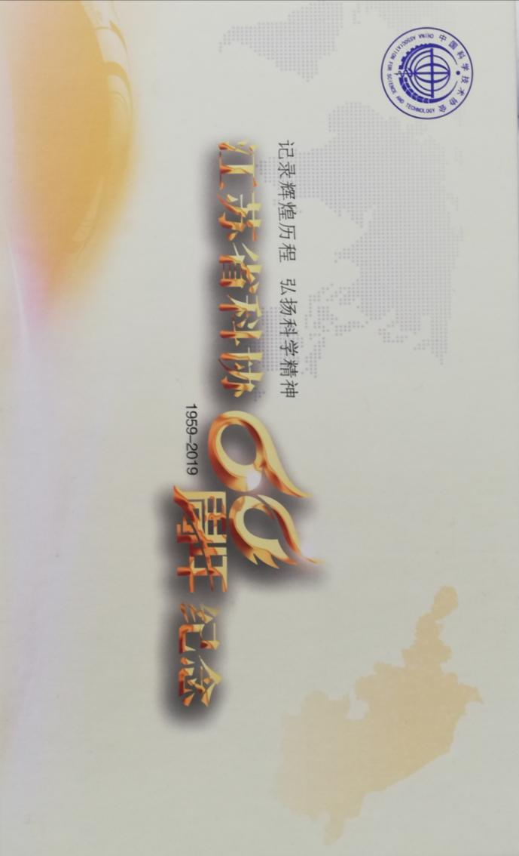
- 书签
书签为金属材质，采用浮雕技术，刻有“60周年”字样。
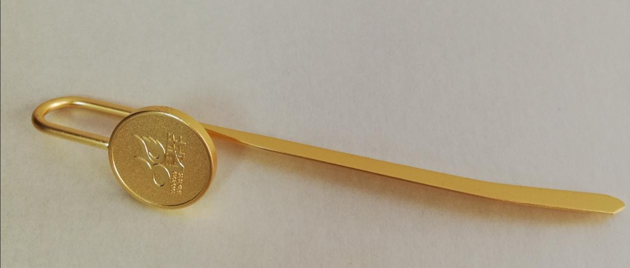

- U盘
翻盖式U盘。容量为32G。

- 鼠标
鼠标为无线垂直鼠标，炫黑色充满神秘和科幻感，设计中饱含了对未来科技的展望。

